Avaliação da eficácia antimicrobiana dos enxaguatórios bucais contendo como princípios ativos o triclosan, cloreto de cetilpiridínio e óleos essenciais.

RESUMO
Os microrganismos que habitam a cavidade bucal são encontrados na forma do biofilme, um dos fatores etiológicos da cárie dentária, infecções endodônticas e doenças periodontais. O controle desse biofilme, realizado por métodos químicos e mecânicos, é essencial para a garantia da saúde bucal. Esse trabalho teve por objetivo avaliar a eficácia dos enxaguatórios bucais, isentos de álcool, comercializados na cidade de Juiz de Fora/MG, frente aos microrganismos Candida albicans, Staphylococcus aureus e Enterococcus faecalis. Os testes de suscetibilidade (n=12) dos microrganismos aos colutórios contendo como ativos o triclosan, cloreto de cetilpiridínio (CPC) e óleos essenciais (OE) foram comparados à atividade da clorexidina 0,12% (controle positivo) e os resultados foram medidos após 24 e 48 horas. Os resultados medidos após 24 horas mostraram que a solução contendo triclosan apresentou halos de inibição para Candida albicans e Staphylococcus aureus superiores aos produtos contendo CPC e óleos essenciais (p<0,001). Para Enterococcus faecalis, os halos de inibição foram semelhantes entre o triclosan e CPC (p>0,05) e estes superiores aos óleos essenciais (p<0,001). O triclosan apresentou inibição maior que a clorexidina (p<0,001) para S. aureus, menor para E. faecalis (p<0,001) e frente à C. albicans, a inibição foi similar ao controle (p>0,05). Em relação à clorexidina, os halos obtidos pelos produtos contendo CPC e óleos essenciais apresentaram valores menores para todos os microrganismos testados (p<0,001). Os halos medidos após 48 horas não apresentaram alteração significativa do diâmetro. Assim, dentre as soluções testadas, o triclosan é o melhor ativo como adjuvante na higiene bucal.
Palavras-chave: Saúde bucal. Endodontia. Tratamento do canal radicular. Triclosan. Clorexidina.

1 INTRODUÇÃO
A cavidade bucal é dotada de diferentes sítios ecológicos como a língua, superfície dos dentes, mucosas e bolsas anaeróbicas, o que a torna um nicho ecológico complexo e colonizado por uma microbiota diversa (CRIELAARD et al., 2011; SCHUSTER, 1999). Microrganismos do gênero Streptococcus, Actinomyces, Staphylococcus, Lactobacillus, Enterococcus e Candida habitam a cavidade bucal e são responsáveis por patologias típicas aos seus respectivos sítios (BALLAL et al., 2011; SCHUSTER, 1999) .
A estrutura do biofilme é espacialmente e funcionalmente organizada. Encontra-se embebida em uma matriz extracelular produzida pelos próprios microrganismos constituintes, o que favorece a adesão às superfícies da cavidade bucal (MARSH, 2010; UPPULURI; PIERCE; LÓPEZ-RIBOT, 2009) . O grau de proximidade desses microrganismos possibilita a transferência de genes de resistência aos antibióticos, o que torna o biofilme mais resistente aos agentes antimicrobianos em relação às células planctônicas (MARSH, 2010; PAN et al., 2010). Os microrganismos S. aureus, C. albicans e E. faecalis, organizados sob a forma do biofilme, colonizam canais radiculares de dentes e são considerados os patógenos mais resistentes encontrados nesses sítios, sendo responsáveis por falhas dos tratamentos endodônticos (BALLAL et al., 2011; STUART et al., 2006).
O controle do biofilme, por meio da escovação dentária e uso do fio dental, é essencial para a garantia da saúde bucal (WILLIAMS, 2011). Entretanto, este método mecânico de higiene realizado por alguns pacientes não se mostra suficiente para a garantia de dentes e tecidos de suporte saudáveis, visto que, ainda assim, a prevalência de inflamação gengival nos pacientes é alta (GUNSOLLEY, 2010; HAFFAJEE; YASKELL; SOCRANSKY, 2008; HANSEN; GJERMO, 1971; WILLIAMS, 2011). Esse fato pode ser explicado pela dificuldade de se higienizar algumas áreas da cavidade bucal utilizando-se apenas os métodos mecânicos (RAO et al., 2011).
O uso de enxaguatórios bucais como adjuvantes da higiene bucal mecânica mostra-se eficaz no controle da população microbiana, uma vez que estes produtos contêm substâncias antimicrobianas, o que possibilita a prevenção de patologias bucais e a manutenção de dentes e tecidos de suporte saudáveis (GUNSOLLEY, 2010; SCHAEFFER, 2011; WILLIAMS, 2011). O objetivo deste trabalho foi avaliar a eficácia antimicrobiana in vitro dos enxaguatórios bucais comercialmente disponíveis, isentos de álcool, à base de cloreto de cetilpiridínio (CPC), óleos essenciais (OE) e triclosan frente aos microrganismos Candida albicans, Staphylococcus aureus e Enterococcus faecalis.

2 MATERIAL E MÉTODOS
Os testes in vitro foram realizados pelo método de difusão em meio sólido frente às cepas padrão ATCC (American Type Culture Colection). As cepas selecionadas foram Candida albicans (ATCC 18804), Staphylococcus aureus (ATCC 6538P) e Enterococcus faecalis (ATCC 29212), obtidas do Laboratório de Microrganismos de Referência da Fundação Oswaldo Cruz (FIOCRUZ), Rio de Janeiro. As cepas foram ressuspensas e transferidas para meio de congelamento para posterior utilização. Para ativar as cepas, 100 μL da suspensão de microrganismos foram semeados com um swab estéril em meio de cultura sólido BHI (Hymedia). Os meios de cultura foram incubados a 37ºC por 24 horas em estufa de aerobiose. A seguir, com o auxílio de uma alça de platina, uma alíquota de microrganismos foi retirada e estes foram colocados em um tubo de ensaio contendo solução salina estéril a 0,9%. A turvação foi ajustada comparando-se com o padrão 0,5 (1,5x10⁸ células/mL) da escala de Mc Farland. A partir dessa suspensão, 100 μL foram transferidos para as placas contendo o meio de cultura BHI. Após o espalhamento da suspensão com um swab estéril, foram produzidas perfurações no meio de cultura (2 por placa) de aproximadamente 6 mm de diâmetro. Em cada orifício foram aplicados 50 µL dos enxaguatórios bucais, isentos de álcool, contendo como princípios ativos o triclosan, o cloreto de cetilpiridínio (CPC) e óleos essenciais (OE). Os colutórios à base de triclosan e CPC apresentam fluoreto de sódio na sua composição (tabela 1). Uma solução de clorexidina 0,12% foi empregada como controle. As placas foram incubadas em estufa bacteriológica em aerobiose a 37ºC por um período de 48 horas. Os halos de inibição foram medidos com o auxílio de um paquímetro digital após 24 e 48 horas. As análises estatísticas foram realizadas por meio do teste estatístico ANOVA – Tukey’s Multiple Comparison Test e o nível de significância utilizado foi de 95%.

3 RESULTADOS
A composição dos enxaguatórios foi avaliada e em 2 produtos foi detectada a presença do fluoreto de sódio, um composto com atividade antimicrobiana comprovada na literatura. Nos 3 produtos testados, foi detectada a presença de excipientes como o sorbitol, sacarina sódica, para-metil benzeno, água, lauril sulfato de sódio, propileno glicol, óleo de rícino hidrogenado e ácido benzoico ( Tabela 1).

TABELA 1 – Composição dos colutórios bucais comercialmente disponíveis utilizados para avaliação da eficácia antimicrobiana.
Fonte – Os autores (2012).
Colutório | Ativo | Excipientes
Produto 1 | CPC# | Sorbitol, sacarina sódica, para-metil benzeno, água, fluoreto de sódio.
Produto 2 | Triclosan | Água, sorbitol, sacarina sódica, benzoato de sódio, lauril sulfato de sódio, propileno glicol, óleo de rícino hidrogenado, fluoreto de sódio.
Produto 3 | Óleos essenciais | Água, salicilato de metila, sorbitol, lauril sulfato de sódio, sacarina sódica, sucralose, ácido benzoico, benzoato de sódio, propileno glicol.

CPC# – Cloreto de cetilpiridínio
Foram realizados 12 experimentos para cada microrganismo com os enxaguatórios bucais, isentos de álcool, à base de cloreto de cetilpiridínio (CPC), óleos essenciais (OE) e triclosan, obtendo-se 24 halos de inibição. A clorexidina 0,12% foi utilizada como controle positivo para os experimentos.
Constatou-se que, após o período de 24 horas de incubação das placas, o enxaguatório bucal contendo triclosan apresentou inibição maior que a clorexidina (p< 0,001) para S. aureus, menor para E. faecalis (p<0.001) e frente à C. albicans, a inibição foi similar ao controle (p>0,05). Em relação à clorexidina, os halos obtidos pelos produtos a base de CPC e óleos essenciais apresentaram valores menores para todos os microrganismos testados (p<0,001) (Gráficos 1, 2 e 3).

GRÁFICO 1 – Avaliação da inibição do crescimento do fungo Candida albicans, após 24 horas, frente a distintos enxaguatórios bucais comercialmente disponíveis. O gráfico mostra a média dos diâmetros, em mm, dos halos de inibição do crescimento da C. albicans frente aos enxaguatórios bucais contendo os ativos: óleos essenciais (OE), cloreto de cetilpiridínio (CPC) e triclosan. A clorexidina 0,12% foi utilizada como controle positivo. *** mostra o nível de significância entre amostra e controle (p<0,001); ns – diferença entre amostra e controle não significativa.
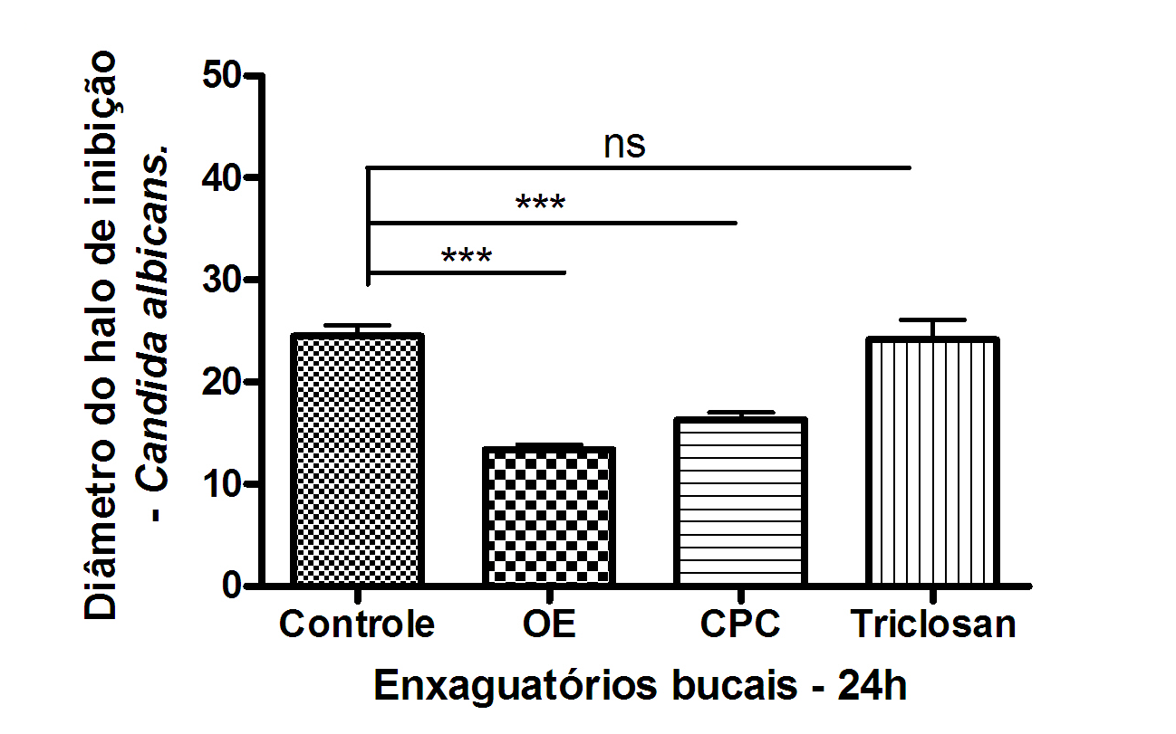
Fonte – Os autores (2012).

GRÁFICO 2 – Avaliação da inibição do crescimento da bactéria Staphylococcus aureus, após 24 horas, frente a distintos enxaguatórios bucais comercialmente disponíveis. O gráfico mostra a média dos diâmetros, em mm, dos halos de inibição do crescimento do S. aureus frente aos enxaguatórios bucais contendo os ativos: óleos essenciais (OE), cloreto de cetilpiridínio (CPC) e triclosan. A clorexidina 0,12% foi utilizada como controle positivo. *** mostra o nível de significância entre amostra e controle (p<0,001); # mostra a significância dos halos do triclosan frente à solução controle (p<0,001).
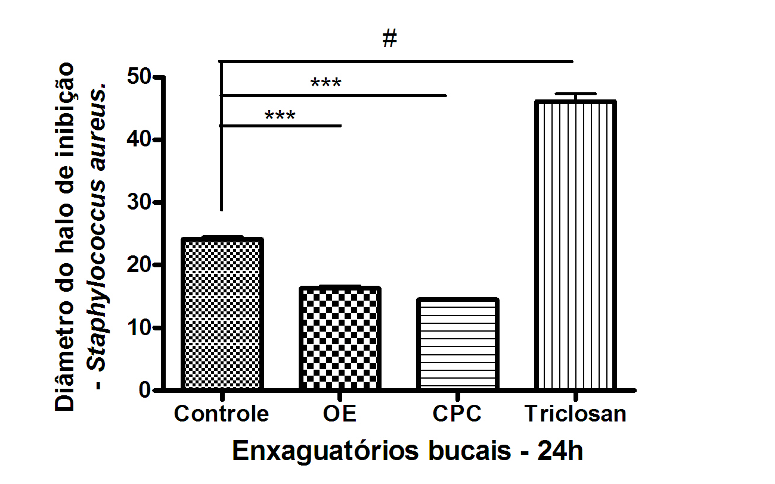
Fonte – Os autores (2012).

GRÁFICO 3 – Avaliação da inibição do crescimento da bactéria Enterococcus faecalis, após 24 horas, frente a distintos enxaguatórios bucais comercialmente disponíveis. O gráfico mostra a média dos diâmetros, em mm, dos halos de inibição do crescimento do E. faecalis frente aos enxaguatórios bucais contendo os ativos: óleos essenciais (OE), cloreto de cetilpiridínio (CPC) e triclosan. A clorexidina 0,12% foi utilizada como controle positivo. *** mostra o nível de significância entre amostra e controle (p<0,001).

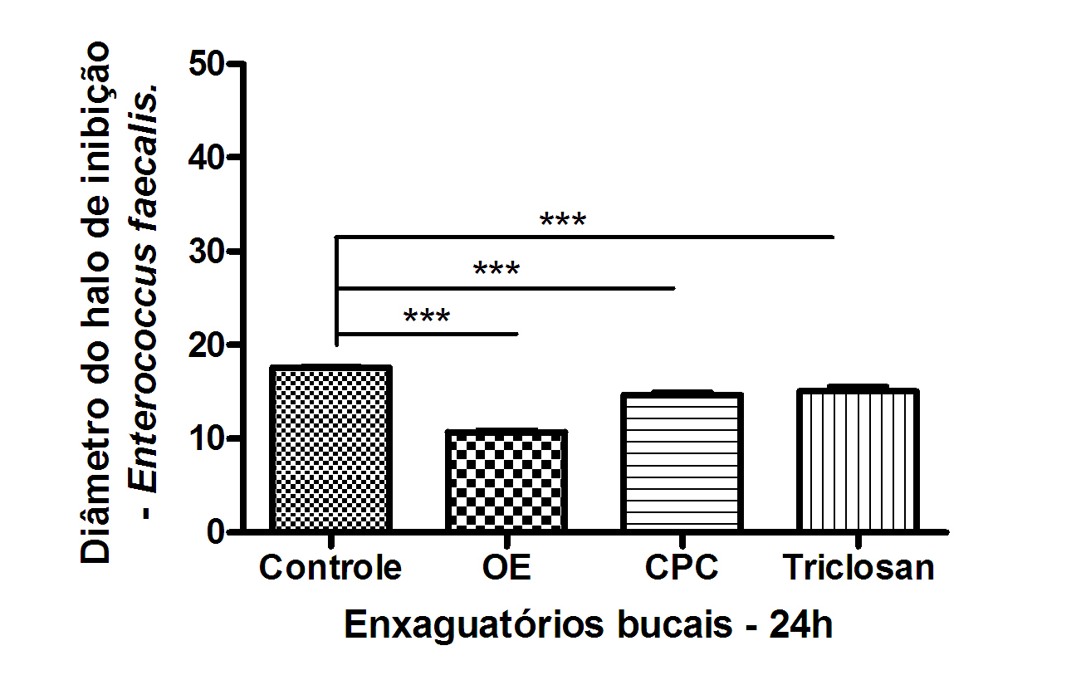
Fonte – Os autores (2012).
A solução contendo triclosan apresentou halos de inibição para Candida albicans e Staphylococcus aureus superiores aos produtos contendo CPC e óleos essenciais (p<0,001). Para Enterococcus faecalis, os halos de inibição foram semelhantes entre o triclosan e CPC (p>0,05) e estes superiores aos óleos essenciais (p<0,001).
Os resultados medidos após 48 horas não mostraram alteração significativa do diâmetro dos halos de inibição, evidenciando que não houve difusão significativa dos enxaguatórios bucais.
A média dos halos de inibição, em milímetros, apresentados pelos enxaguatórios bucais, está expressa na tabela 2.

TABELA 2 – Média dos halos de inibição, em mm, do crescimento da C. albicans, S. aureus e E. faecalis, após 24 e 48 horas de incubação, frente à clorexidina 0,12% (controle) e aos enxaguatórios bucais à base de óleos essenciais (OE), triclosan e cloreto de cetilpiridínio (CPC).

Fonte – Os autores (2012).

4 DISCUSSÃO
A habilidade dos microrganismos de se organizarem sob a forma do biofilme é um fator que promove a resistência às substâncias antimicrobianas, indicando a necessidade de higienização da cavidade bucal de forma efetiva, visando prevenir as patologias que acometem esse sítio (MARSH, 2010; WILLIAMS, 2011).
Para testar a eficácia dos enxaguatórios bucais cepas de S. aureus, C. albicans e E. faecalis foram utilizadas. Esses microganimos são encontrados constantemente em infecções de canais radiculares, sendo responsáveis por patologias pulpares e periapicais. Sabe-se que a desinfecção completa dos canais radiculares, realizada por meio de instrumentação mecânica e irrigação com produtos antimicrobianos, são essenciais para o sucesso do tratamento endodôntico (BALLAL et al., 2011; FIDALGO et al., 2010).
Os resultados desse estudo in vitro demonstraram que, dos enxaguatórios bucais testados, as soluções que contêm como ativos o triclosan e a clorexidina 0,12% apresentaram a melhor atividade antimicrobiana em relação às cepas testadas.
O uso de enxaguatórios bucais associado aos métodos mecânicos de higiene bucal resulta em um melhor controle do biofilme dentário. Essas soluções contêm nas suas formulações compostos antimicrobianos e aditivos que possuem, individualmente ou coletivamente, ação contra as células que constituem o biofilme dentário. Dentre os diferentes ativos que podem compor os colutórios encontram-se os íons metálicos, a clorexidina, óleos essenciais (OE) e o cloreto de cetilpiridínio (CPC) (RAO et al., 2011).
O flúor, íon presente em alguns dos enxaguatórios bucais, é encontrado em mais de uma forma na placa bacteriana da cavidade bucal. Esse íon atua no metabolismo bacteriano inibindo a produção de ácidos responsáveis pela desmineralização do esmalte dentário, o que dificulta o processo da lesão cariosa (EDGAR; COCKBURN; JENKINS, 1981; SCULLY, 1981). Os excipientes encontrados na formulação desses enxaguatórios atuam como veículo solvente e diluente com a finalidade de viabilizar a dose do princípio ativo com peso, consistência e volume adequados (PIFFERI; SANTORO; PEDRANI, 1999).
A clorexidina é amplamente utilizada no ambiente hospitalar e em serviços de odontologia. É provavelmente o biocida mais utilizado como antisséptico, principalmente em procedimentos de controle da microbiota da cavidade bucal, apresentando atividade no controle do biofilme dentário e tratamento de gengivites, além de possuir propriedades anti-inflamatórias. Quimicamente, é um biguanídeo composto com propriedades catiônicas, caracterizado pela capacidade de destruir os microrganismos por contato, pela baixa toxicidade e efeito residual. Um estudo in vivo, baseado no bochecho com solução de clorexidina 0,12% e posterior semeadura da saliva coletada de diferentes pacientes, mostrou que a clorexidina foi capaz de reduzir 97% das unidades formadoras de colônias dos microrganismos aeróbicos cultivados (AYAD et al., 2011; VEKSLER; KAYROUZ; NEWMAN, 1991).
O triclosan é um agente antimicrobiano de amplo espectro de ação. Apresenta atividade, constatada por experimentos in vitro, contra muitos dos microrganismos constituintes do biofilme relacionado à gengivite. Um estudo in vivo avaliou o efeito antimicrobiano de um dentifrício a base de triclosan associado a um copolímero. Os resultados mostraram que após 6 horas esse dentifrício foi capaz de diminuir 89,8% da população de espécies de Veillonella. Em relação às espécies de Fusobacteria, a redução foi de 91,2% (FINE et al., 2006).
O cloreto de cetilpiridínio (CPC) é uma amônia quaternária de caráter anfifílico (HE et al., 2011). Atua como antimicrobiano promovendo uma alteração no funcionamento da membrana celular do microrganismo e possui amplo espectro de ação. É um ativo utilizado com frequência em enxaguatórios bucais e mostra-se efetivo no tratamento de gengivites e no controle do biofilme dentário (BARNES et al., 2011). Resultados de um estudo in vitro evidenciam a capacidade de redução acima de 90% do crescimento de colônias de Actinobacillus actinomycetemcomitans por enxaguatórios bucais à base de CPC (SCHAEFFER et al., 2011).
Os óleos essenciais são misturas naturais de metabólitos secundários isolados de plantas. Apresentam como constituintes os carboidratos, alcoóis, éteres, aldeídos e cetonas. Estes compostos apresentam efeito farmacológico e demonstram propriedades anti-inflamatórias, antioxidantes e anticancerígenas. São biocidas contra bactérias, fungos, vírus, protozoários, plantas e insetos. Por apresentarem essas atividades, os óleos essenciais são utilizados na formulação de enxaguatórios bucais visando o controle do biofilme dentário e de reações inflamatórias dos tecidos intra - bucais. Um estudo in vitro avaliou a atividade antimicrobiana do timol, um óleo essencial presente no antisséptico bucal utilizado, e revelou halos de inibição do Streptococcus mutans de 7,8 mm. Para o Streptococcus mitis e Streptococcus salivarius os halos de inibição foram de 15 mm e 7.7 mm, respectivamente. O estudo também avaliou a atividade antimicrobiana do timol em relação à Candida albicans, revelando halo de inibição de 10,6 mm (BOTELHO et al., 2007; KALEMBA; KUNICKA, 2003).

5 CONCLUSÃO
A fim de se melhorar o controle do biofilme bucal e garantir uma melhoria na saúde bucal dos pacientes, o uso dos enxaguatórios bucais associado aos métodos mecânicos de higiene apresenta uma melhoria dos resultados da higiene bucal.
Desse modo, ao se realizar algum procedimento odontológico que necessite de uma mínima contaminação do campo operatório, dentre os produtos testados, o bochecho prévio com colutórios que contenham como princípios ativos o triclosan ou a clorexidina pode auxiliar de forma expressiva o processo de antissepsia da cavidade bucal.

Evaluation of the antimicrobial efficacy of mouthwashes containing triclosan, cetylpyridinium chloride and essential oils as actives.

ABSTRACT
The microorganisms that inhabit the oral cavity are found in the form of biofilm, an etiological factor of dental caries, endodontic infections and periodontal diseases. The biofilm control, made by chemical and mechanical methods, is essential to ensuring the oral health. This study aimed to evaluate the efficacy of mouthwashes, alcohol-free, marketed in the city of Juiz de Fora / MG, against the microorganisms Candida albicans, Staphylococcus aureus and Enterococcus faecalis. The susceptibility testing (n = 12) of the microorganisms to the mouthwashes containing triclosan, cetylpyridinium chloride (CPC) and essential oils (EO) as the actives were compared to the activity of chlorhexidine 0.12% (positive control) and the results were measured after 24 and 48 hours. The measured results after 24 hours revealed that the solution containing triclosan showed higher zones of inhibition for Candida albicans and Staphylococcus aureus than the products containing essential oils and CPC (p<0,001). For Enterococcus faecalis, the inhibition halos were similar between triclosan and CPC (p>0,05) and these higher than essential oils (p<0,001). The triclosan showed greater inhibition than chlorhexidine (p<0,001) for S. aureus, lower for E. faecalis (p<0,001) and compared to C. albicans, the inhibition was similar to the control (p>0,05). Compared to chlorhexidine, the halos obtained by products containing essential oils and CPC showed lower values ​​for all tested microorganisms (p <0,001). The halos measured after 48 hours showed no significant differences. Thus, among the solutions tested, triclosan is the best active as an adjunct to oral hygiene.
Keywords: Oral health. Endodontics. Root Canal Therapy. Triclosan. Chlorhexidine.

REFERÊNCIAS
AYAD, F. et al. A comparative investigation to evaluate the clinical efficacy of an alcohol-free CPC-containing mouthwash as compared to control mouthwash in controlling dental plaque and gingivitis: A six-month clinical study on adults in San Jose, Costa Rica. The Journal of Clinical Dentistry, Piscataway, v. 22, no. 6, p. 204–212, 2011.

BALLAL, N. V. et al. In vitro antimicrobial activity of maleic acid and ethylenediaminetetraacetic acid on endodontic pathogens. Oral Surgery, Oral Medicine, Oral Pathology, Oral Radiology, and Endodontology, Manipal, v. 112, no. 5, p. 696–700, 2011.

BARNES, V. N. et al. Evaluation of the antiplaque efficacy of two cetylpyridinium chloride-containing mouthwashes. The Journal of Clinical Dentistry, Piscataway, v. 22, no. 6, p. 200-203, 2011.

BOTELHO, M. N. et al. Antimicrobial activity of the essential oil from Lippia sidoides, carvacrol and thymol against oral pathogens. Brazilian Journal of Medical and Biological Research, Fortaleza, v. 40, n. 3, p. 349-356, 2007.

CRIELAARD, W. et al. Exploring the oral microbiota of children at various developmental stages of their dentition in the relation to their oral health. BMC Medical Genomics, Zeist, v. 4, no. 22, p. 1-13, 2011.

EDGAR, W. M. et al. Uptake of fluoride and its inhibitory effects in oral microorganisms in culture. Archives of Oral Biology, Newcastle upon Tyne, v. 26, no. 7, p. 615–623, 1981.

FIDALGO, T. K. S. et al. Inhibitory activity of root canal irrigants against Candida albicans, Enterococcus faecalis and Staphylococcus aureus. Brazilian Oral Research, Rio de Janeiro, v. 24, n. 4, p. 406-412, 2010.

FINE, D. H. et al. The antimicrobial effect of a triclosan/copolymer dentifrice on oral microorganisms in vivo. The Journal of the American Dental Association, Piscataway, v. 137, no. 10, p. 1406-1413, 2006.

GUNSOLLEY, J. C. Clinical efficacy of antimicrobial mouthrinses. Journal of dentistry, Richmond, v. 38, Suplemento 1, p. S1-S32, 2010.

HAFFAJEE, A. D.; YASKELL, T.; SOCRANSKY, S. S. Antimicrobial effectiveness of an herbal mouthrinse compared with an essential oil and a chlorhexidine mouthrinse. The Journal of the American Dental Association, Boston, v. 139, no. 5, p, 606-611, 2008.

HANSEN, F.; GJERMO, P. The plaque-removing effect of four toothbrushing methods. European Journal of Oral Sciences, Oslo, v. 79, no. 4, p. 502-506, 1971.

HE, S. et al. A clinical study to assess the 12-hour antimicrobial effects of cetylpyridinium chloride mouthwashes on supragingival plaque bacteria. The Journal of Clinical Dentistry, Piscataway, v. 22, no. 6, p. 195-199, 2011.

KALEMBA, D.; KUNICKA, A. Antibacterial and antifungal properties of essential oils. Current Medicinal Chemistry, Lodz, v. 10, no. 10, p. 813-829, 2003.

MARSH, P. D. Microbiology of dental plaque biofilms and their role in oral health and caries. Dental Clinics of North America, Salisbury, v. 54, no. 3, p. 441-454, 2010.

PAN, P. C. et al. In vitro evidence for efficacy of antimicrobial mouthrinses. Journal of Dentistry, Piscataway, v. 38, Suplemento 1, p. S16-S20, 2010.

PIFFERI, G.; SANTORO, P.; PEDRANI, M. Quality and functionality of excipients. II Farmaco, Milan, v. 54, no. 1-2, p. 1-14, 1999.

RAO, D. et al. Efficacy of an alcohol-free CPC-containing mouthwash against oral multispecies biofilms. The Journal of Clinical Dentistry, Piscataway, v. 22, no. 6, p. 187–194, 2011.

SCHAEFFER, L. M. et al. In vitro antibacterial efficacy of cetylpyridinium chloride-containing mouthwashes. The Journal of Clinical Dentistry, Piscataway, v. 22, no. 6, p. 183-186, 2011.

SCHUSTER, G, S. Oral flora and pathogenic organisms. Infectious Disease Clinics of North America, Augusta, v. 13, no. 4, p. 757- 774, 1999.

SCULLY, C. Dental caries: progress in microbiology and immunology. Journal of Infection, Glasgow, v. 3, no. 2, p. 105-200, 1981.

STUART, C. H. et al. Enterococcus faecalis: Its role in root canal treatment failure and current concepts in retreatment. Journal of Endodontics, Santo Antônio, v. 32, no. 2, p. 93-98, 2006.

UPPULURI, P.; PIERCE, C. G.; LÓPEZ-RIBOT, J. L. Candida albicans biofilm formation and its clinical consequences. Future Microbiology, Santo Antônio, v. 4, no. 10, p. 1235-1237, 2009.

VEKSLER, A. E.; KAYROUZ, G. A.; NEWMAN, M. G. Reduction of salivary bacteria by pre-procedural rinses with chlorhexidine 0.12%. Journal of Periodontology, Los Angeles, v. 62, no.11, p. 649-651, 1991.

WILLIAMS, M. I. The antibacterial and antiplaque effectiveness of mouthwashes containing cetylpyridinium chloride with and without alcohol in improving gingival health. The Journal of Clinical Dentistry, Piscataway, v. 22, no. 6, p. 179-182, 2011.

